**S.I.BI.M**

***Taller de Mantenimiento III***

**GSA**

|  |  |  |  |  |  |
| --- | --- | --- | --- | --- | --- |
| **ROL** | **APELLIDO** | **NOMBRE** | **CI** | **E-mail** | **TEL/CEL** |
| Coordinador | Gularte | Gonzalo | 5420070-7 | gonzalogulartemvd@gmail.com | 094742318 |
| Sub-Coordinador | Iriart | Santiago | 5576229-3 | santiagoiriart9@gmail.com | 093982489 |
| Integrante 1 | Acosta | Agustin | 5213710-8 | agustin14acosta@gmail.com | 091027326 |
| Integrante 2 | Sunes | Bruno | 5258299-1 | brunosunes@gmail.com | 092111308 |
| Integrante 3 | Rosales | Zendhel | 6265313-4 | zendhelros@gmail.com | 096242708 |

Docente: Saule, Fabian

**Fecha de culminación:**

**09/11/2020**

**TERCERA ENTREGA**

Índice

**Carátula 1**

**Índice 2**

**Introducción 3**

Limitaciones 3  
Alcances 3

**1)Puesto de trabajo genérico**4  
Descripción técnica 4  
Fundamentación5

**2)Servidores**6  
Servicios de servidores 6  
Descripción técnica7  
Fundamentación8

**3)Sistema operativo para el puesto de trabajo genérico**17  
Requisitos mínimos 17  
Soporte17  
Características del soporte17  
Justificación17

**4)Sistema operativo para el servidor**18  
Requisitos mínimos 18  
Soporte18  
Características del soporte18  
Justificación18

**5)Software de monitoreo**19  
Requerimientos mínimos19  
PandoraFMS20  
Soporte21  
Licenciamiento22

**6)Esquema lógico**23  
Descripción técnica23  
VLANs25  
DHCP26  
Access-list27  
Esquema lógico28  
Esquema físico28  
Plano planta baja30  
Plano planta alta31  
Fundamentación31

**Bibliografía32**

Introducción

Se desarrollará y documentará un sistema informático destinado a facilitar la gestión de registro de la actividad médico, dicho sistema será elaborado como un producto de predicción basado en la experiencia y la bibliografía académica.

Limitaciones

El software no estará relacionado con la ficha médica del paciente, sino con una consulta en particular.  
También estará diseñado particularmente para mutualistas de salud.

Alcances

Al inicio no será un predictor, pero en función del tiempo podría llegar a serlo en el caso de que el sistema de auto alimente (feed-back).  
Además, no se utilizará en consultorios privados.

1) Puesto de trabajo genérico

Descripción técnica

PC

HP Compaq 6200 PRO (Desktop SFF)

**-** Intel Core i5 (2nd Gen) 2400 3.1 GHz

**-** Disco Duro HDD 250GB

**-** RAM 4GB DDR3

- Intel® HD Graphics 2000

Teclado

- Genius KM-200

Mouse

- Genius KM-200

Monitor

- Monitor LED AOC E1660SW

- Tamaño 16 pulgadas

- Aspecto de radio 16:9

- Resolución 1366px X 769px

Puertos

x10 USB 2.0  
x1 Puerto serie  
x1 PS/2 Teclado  
x1 PS/2 Mouse  
x1 VGA  
x1 DVI  
x1 Micrófono/Auriculares Jack  
x1 Line IN  
x1 Line OUT  
x1 Puerto paralelo  
x1 eSATA  
x1 RJ-45

Interfaz de red

**-** Integrado Intel 82579LM Gigabit Ethernet  
- 802.11 b/g/n Wireless

Precio: 247 dólares.

Imagen ilustrativa:

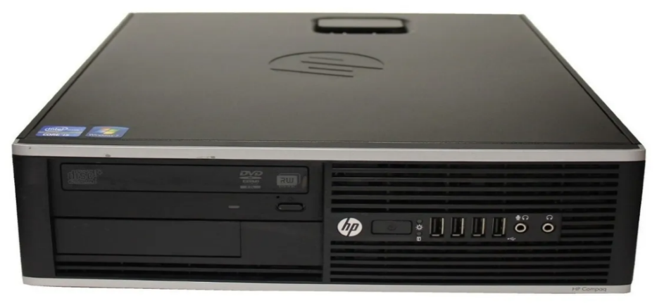

Fundamentación

Todos los puestos de trabajo tendrán un equipo HP Compaq 6200 Pro ya que es un PC ya ensamblado y no tendríamos que invertir tiempo en el ensamblado de equipos, además este equipo utiliza un gabinete “SFF” (Small Form Factor) el cual ocuparía poco espacio físico.

2) Servidores

Servicios de Servidores:

**Servidor de Base de Datos**

Este servicio se encargará de transferir información almacenada en la base de datos de la institución médica a el software de la bitácora médica instalado en las terminales de trabajo, al mismo tiempo y situado en lugares distintos, se puede acceder a la base de datos y de esta manera, organizar la información mediante el uso de tablas, índices y registros.

**Servidor de respaldo (NAS)**   
Este servicio estará dedicado al almacenamiento local de copias de seguridad de todos los servidores de la institución médica para facilitar así la seguridad de los datos y evitar la pérdida de los mismos.

**Servidor de Correo**

Este servicio se encargará de gestionar todos los emails que recibe y envía un correo electrónico propio de la institución médica. Además, es el responsable de todas las operaciones de dicho email.

**Servidor Web**

Este servicio se ocupará de almacenar los archivos HTML de la página web de la institución médica.   
Los documentos HTML incluyen textos, imágenes, videos, presentaciones y todo tipo de información. Estos archivos se encuentran en un formato especial que solo los navegadores de los clientes pueden visualizar.

**Servidor de acceso remoto**  
Este servicio permitirá realizar la conexión remota segura y encriptada para que ciertos usuarios puedan administrar el servidor a distancia.  
Este servicio será provisto y vendrá integrado dentro del funcionamiento de nuestros servidores Dell mediante el controlador del acceso remoto integrado (iDrac9).

Servidor base de datos

Modelo: PowerEdge R440

Especificaciones Basicas:

Intel® Xeon® Silver 41102, 8C/16T, 11M Cache, Turbo, HT (85W) DDR4-2400

RAM: 16GB 2666MT/s RDIMMs

Almacenamiento: Cuatro 4TB 7.2K RPM SATA 6Gbps 512n 3.5in Hot-plug HDDs raid 6

Controladora raid: PERC H730P+, 2Gb NV Cache

Fuente: Dual, Hot Plug, Redundant Power Supply (1+1), 550W

Red: integrada Broadcom 5720 doble puerto 1Gb LOM

Accesorios:

⦁ ReadyRails Sliding Rails Without Cable Management Arm

⦁ DVD ROM, SATA interno

⦁ teclado y mouse óptico

⦁ Dell 19in E190S European Black Value (1280X1024) TC003

Costo total: $5,667.77

Servidor de respaldo (NAS)

Especificaciones Basicas:

Modelo: PowerEdge R440

Intel® Xeon® Silver 41102, 8C/16T, 11M Cache, Turbo, HT (85W) DDR4-2400

RAM: 16GB 2666MT/s RDIMMs

Almacenamiento: Cuatro 4TB 7.2K RPM SATA 6Gbps 512n 3.5in Hot-plug HDDs raid 6

Controladora raid: PERC H730P+, 2Gb NV Cache

Fuente: Dual, Hot Plug, Redundant Power Supply (1+1), 550W

Red: integrada Broadcom 5720 doble puerto 1Gb LOM

Accesorios:

⦁ ReadyRails Sliding Rails Without Cable Management Arm

⦁ DVD ROM, SATA interno

Costo total: $5,649.43

Servidor WEB/MAIL

Especificaciones Basicas:

Modelo: PowerEdge R440

Intel® Xeon® Silver 41102, 8C/16T, 11M Cache, Turbo, HT (85W) DDR4-2400

RAM: 16GB 2666MT/s RDIMMs

Almacenamiento: Cuatro 480GB SSD SATA Mix Use 6Gbps 512 2.5in Hot-plug AG Drive,3.5in HYB CARR, 3 DWPD, 2628 TBW SSDs raid 6

Controladora raid: PERC H730P+, 2Gb NV Cache

Fuente: Dual, Hot Plug, Redundant Power Supply (1+1), 550W

Red: integrada Broadcom 5720 doble puerto 1Gb LOM

Accesorios:

⦁ ReadyRails Sliding Rails Without Cable Management Arm

⦁ DVD ROM, SATA interno

Costo total: $5,269.43

Imagen ilustrativa:

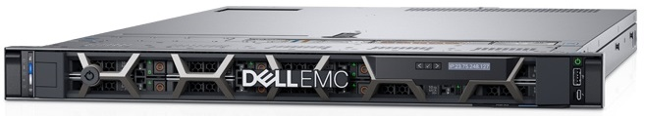

Fundamentación

Estos servidores fueron elegidos ya que tienen la potencia de cálculo necesaria para alojar la base de datos, servicios web mail y respaldo, a su vez los componentes son fáciles de remplazar y fiables y esto es una cosa a tener en cuenta debido a que el servidor estará encendido y en funcionamiento las 24 horas del día, los 7 días de la semana, además se pensó en una solución a futuro ya que lo propuesto anteriormente no tendría problemas en futuras versiones del sistema operativo y la ampliación de la base de datos.

Materiales nesesarios para la implemaentacion de red

Rúter Firewall

Modelo: Cisco Asa5506 K9=

Especificaciones Básicas:

8 puertos gigabit ethernet rj45

1 RJ-45 y Mini USB consola

4GB ram

50 GB mSata

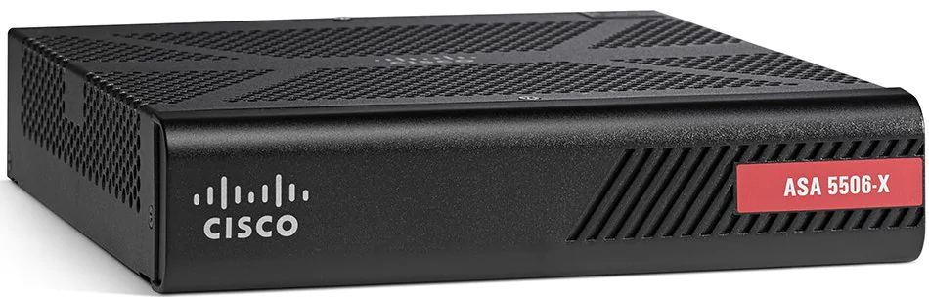

Costo: $ 25.520, 40

Rúter

Modelo: Tp Link Er5120

Especificaciones Básicas:

Puertos:

1 Fixed 10/100/1000Mbps WAN

3 Free Changeable 10/100/1000Mbps WAN/LAN

1 Fixed 10/100/1000Mbps LAN/DMZ

1 Console (RJ-45 On RS232)

Costo: U$S 205, 57

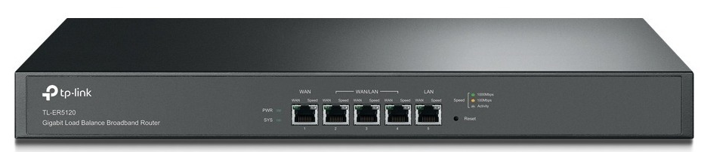

Switches

TP-Link tl sg1024de

Cantidad:4

Especificaciones Básicas:

24 puertos RJ45 a 10/100/1000 Mbps con negociación automática

(MDI/MDIX automático)

Costo: $ 5.290

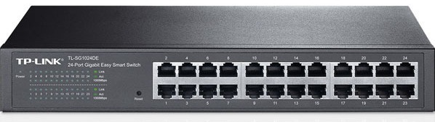

Modelo: T1500-28PCT

Cantidad:2

Especificaciones Básicas:

Puertos:

24 10/100Mbps RJ45

4 10/100/1000Mbps RJ45

2 combo Gigabit SFP Slots

Costo: U$S 390

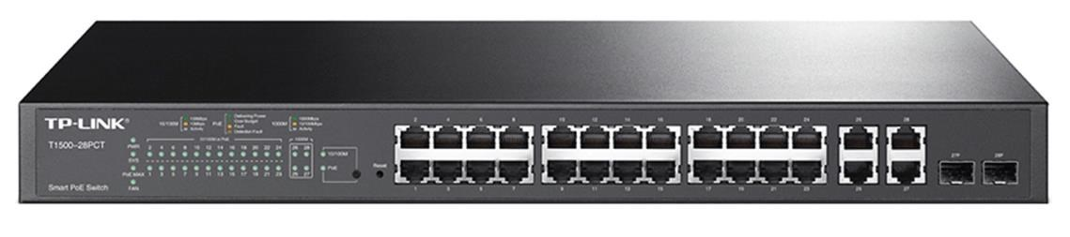

Racks

Rack de 42U de pie

Especificaciones Basicas:

Rack de 42U de pie de 80 x 100 cm LinkBasic Rack

Puerta de Vidrio y laterales desmontable

Incluye ruedas de tránsito y los pies ajustables.

Cumple con los requerimientos de ANSI/EIARS-310-d

Material: placa de acero sin costura.

Espesor de tren flexible vertical, de hasta 2mm.

Soporta de 500 kg Peso.

Incluye: kit de 4 ventiladores PDU 6 tomas schuko 3 bandejas fijas de 4 puntos Kit de 40 tornillos y casoleta

Costo: U$S 470

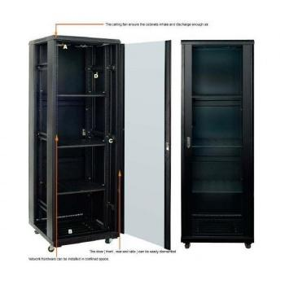

Rack de Pared 6U Fijo

Cantidad: 5

Especificaciones Básicas:

Color: Negro

600 x 450 mm

Costo por unidad: U$S 99

Costo total: U$S 495

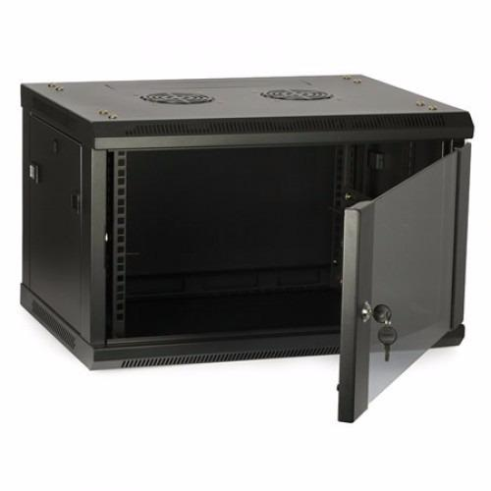

Pachera

24 puertos Cat 6e

Costo: U$S 39, 34

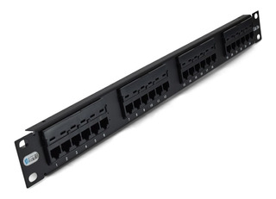

KVM

Switch Kvm-0422 Level One De 4 Puertos Usb

Especificaciones Básicas:

Permite conectar hasta 4 equipos

Utiliza la conexion vga para video y tiene usb para mouse y teclado

Costo: U$S 112

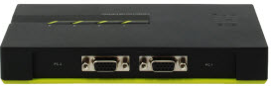

UPSs

Para rack

Forza Atlas FDC-2012R-I

Cantidad 6

Especificaciones Básicas:

Capacidad: 2000VA/2000W

Tensión nominal: 200-240VCA

Costo: U$S 956, 97

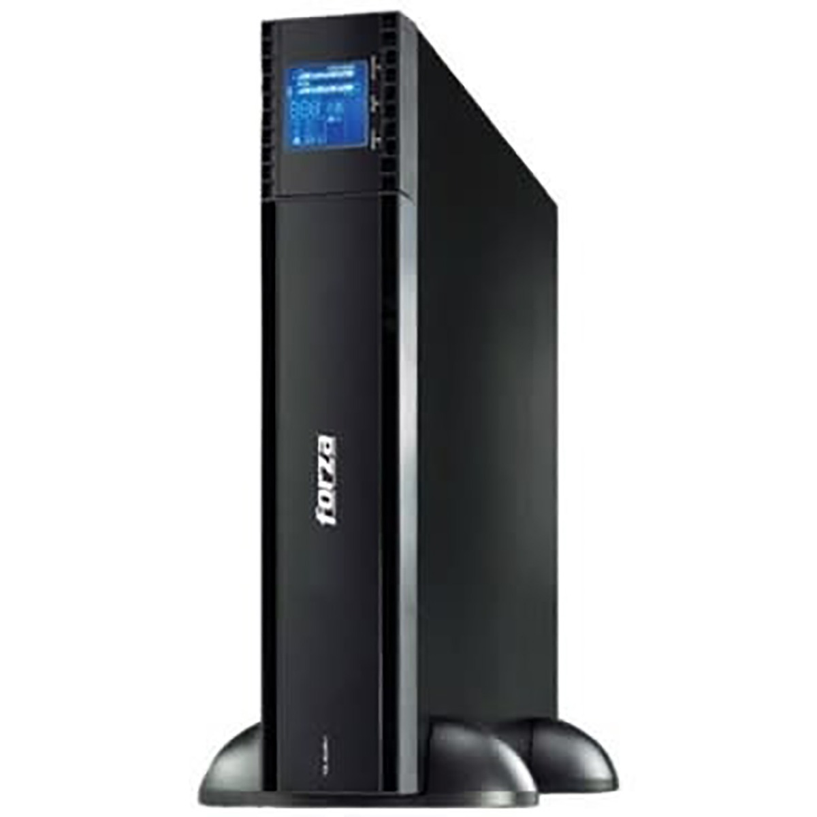

De escritorio

Forza Sl-1012ul-c

Cantidad 5

Especificaciones Básicas:

Capacidad: 1000va 600w

Tensión nominal: 220V+/-10%

Costo: $ 6.575

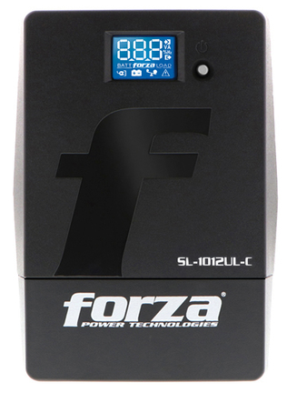

Cable de red:

Bobina cable Utp Cat6 Ab356nxt02 Nexxt

Cantidad:6

Costo por unidad: U$S 219

Costo total: U$S 1.314

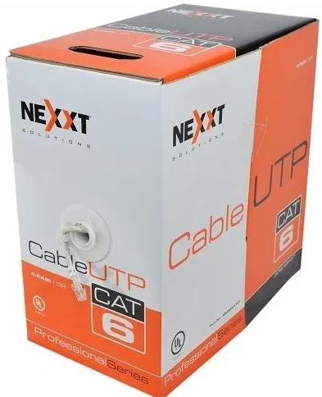

Bobina cable sftp cat 6a 305m Nexxt

Costo: U$S 375

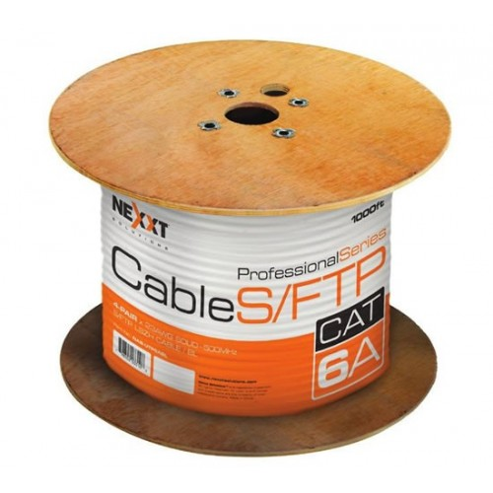

Ducto pvc 2x1x200Cn

Cantidad:125

Costo por unidad: UYU$50

Costo total: UYU$6250

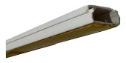

bandeja portacables galvanizada 15x6,5x300Cn

cantidad:117

Costo por unidad: U$S30

Costo total: U$S3510

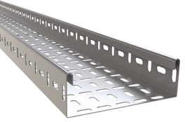

Bandeja Portacables Union Tee Horizontal 150 X 65 Mm

cantidad:5

Costo por unidad: U$S25

Costo total: U$S125

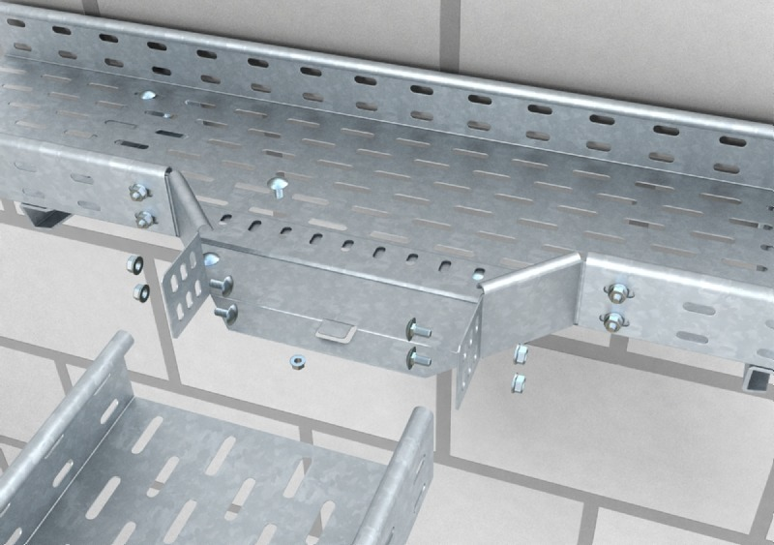

Conector Ficha Rj45 Bolsa X 100 Unidades Cat6 Nexxt

Cantidad:4

Costo por unidad: U$S32

Costo total: U$S128

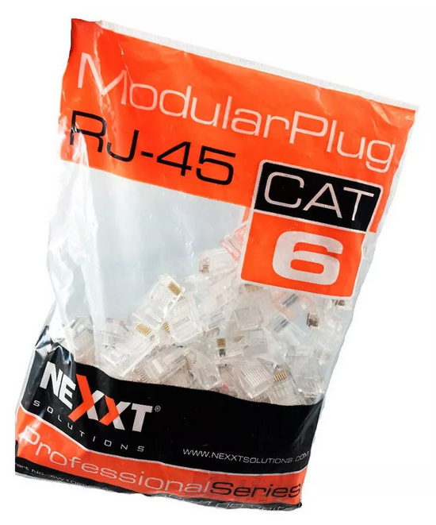

Botitas / Capuchón Para Rj45 X100 Unidades Color Azul

Cantidad:4

Costo por unidad: U$S8

Costo total: U$S32

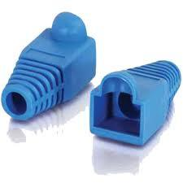

Caja Red Simple Sin Jack Nexxt

Cantidad:65

Costo por unidad: U$S2,0

Costo total: U$S130,0

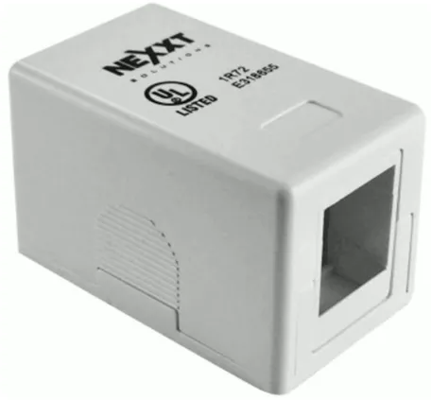

Jack rj45 x50 cat6 Keystone 110

Cantidad:1

Costo: UYU$4.556

Jack rj45 x20 cat6 Keystone 110

Cantidad:1

Costo: UYU$2.612

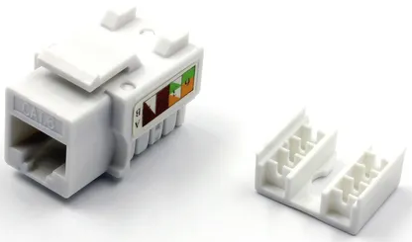

3)Sistema operativo para el puesto de trabajo genérico

Windows 10 Enterprise 2019 LTSC (Tipo VLK)  
  
Requisitos mínimos:

- Procesador: 1 GHz o más rápido o sistema en un chip (SoC)  
- RAM: 1 GB para 32 bits o 2 GB para 64 bits  
- Espacio en disco duro:16 GB para un SO de 32 bits o 32 GB para un SO de 64 bits  
- Tarjeta gráfica: DirectX 9 o posterior con un controlador WDDM 1.0  
- Pantalla: 800x600

Soporte:

**- Fecha inicial del ciclo de vida: 13/11/2018  
- Fecha final del soporte estándar: 9/1/2024  
- Fecha final soporte extendido: 9/1/2029**

Características de soporte:

Al comprar el licenciamiento de Windows accedemos y contamos con el soporte y apoyo por parte de los técnicos especialistas, la ayuda en línea y la comunidad de Microsoft mientras que la fecha de soporte sea vigente, por lo que garantizamos una solución a cualquier problema existente.

Justificación

Se elige como sistema operativo Windows ya que el Software de Bitácora Médica será desarrollado en Visual Basic.NET que utilizará el framework .NET.  
Además, comprarán licencias VLK (Volume Licesing Key) ya que habrá un total de 63 puestos de trabajo en la institución.

La razón de la elección de esta versión no es por las características que la versión Enterprise ofrece, sino por la versión Enterprise 2019 LTSC (Long Term Servicing Channel) que esta nos brinda un soporte a mayor plazo (10 años), además esta versión no incluye Microsoft Edge, Cortana, ni “[Modern-Apps](https://docs.microsoft.com/en-us/windows/application-management/apps-in-windows-10)”, esto hace que el sistema tenga una leve mejora de rendimiento (Mayor desempeño por parte del sistema al procesar distintas actividades ya que no utiliza el consumo excesivo de la memoria y el disco) a diferencia de otras versiones, a su vez la versión LTSC no recibe actualizaciones semi-anuales otorgándole al sistema ser más estable (Tiene menos fallos comparados a otras versiones) por más tiempo y que no reciba cambios bruscos de forma habitual, sino que solo recibirá las actualizaciones imprescindibles. Esto favorece al equipo ya que solo se utilizará para el uso del Software de Bitácora Médica y no tendrá herramientas innecesarias.

4)Sistema operativo para los servidores

**CentOS 8 (Linux)**  
  
**Requisitos mínimos:**

**-** Procesador: 2 GHz o superior  
- RAM: 1 GB   
- Espacio en disco duro: 20 GB

**Soporte:**

**- Fecha inicial del ciclo de vida: 24/09/2019**  
**- Fecha final del soporte estándar: 05/2024**  
**- Fecha final soporte extendido: 31/05/2029**

**Características de soporte:**

CentOS 8 tiene una amplia comunidad y varios foros en los cuales basarnos e informarnos para ofrecerle y brindarle soluciones, además CentOS 8 y RHEL comparten características similares por lo cual también podemos apoyarnos en el soporte de RHEL para prestar y ofrecer distintas y amplias soluciones.

**Justificación**

Los servidores utilizarán como sistema operativo CentOS 8 (Linux) ya que la institución solicita la instalación de infraestructura de Linux en los servidores.  
  
La elección de CentOS se debe a que es un sistema operativo basado en RHEL (Red Hat Enterprise Linux) por lo cual cuenta con la seguridad de RedHat, ya que CentOS toma las funciones de RHEL y las adapta quitando términos y sintaxis utilizados en RHEL, esto facilita en gran parte la administración.  
CentOS es más estable (Reduce el riesgo de caídas, errores y pérdida de rendimiento) ya que recibe actualizaciones con poca frecuencia y a su vez es eficaz en el consumo de recursos, a comparación con otras distribuciones de Linux tiene la capacidad de procesar tareas de forma más rápida y eficiente. También debido al vínculo con Red Hat, CentOS ofrece similares funciones de seguridad y firewall, además esta distribución admite la extensión [SELinux](https://es.wikipedia.org/wiki/SELinux) (Security Enhanced Linux).

La preferencia de CentOS 8 ante otras versiones como CentOS 7, es que CentOS 8 recibe soporte hasta periodos de 2029 (10 años desde su lanzamiento).

5) Software de monitoreo (PandoraFMS)  
Requerimientos mínimos   
Hardware  
  
Software  
  
Base de datos

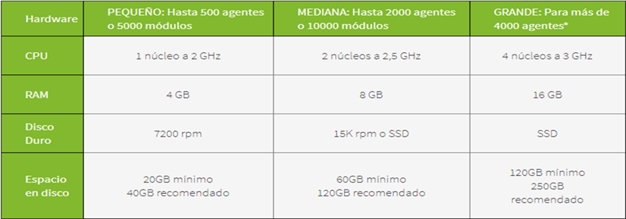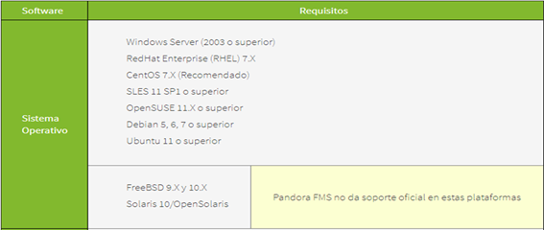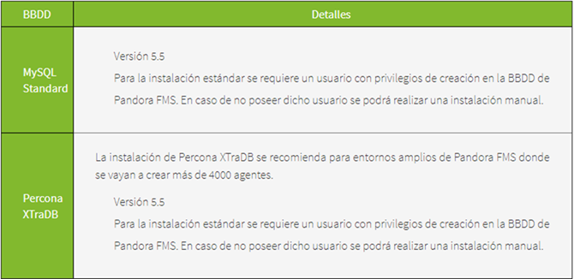

PandoraFMS  
Pandora FMS es un software de monitorización que cuenta con las siguientes funciones:  
- Monitorización de red  
Es un programa que detecta si hay componentes defectuosos o lentos dentro de la red e informa al administrador.

- Monitorización de servidores  
Es un programa que detecta si dentro del servidor hay algún fallo, en el caso de haberlo lo informa al administrador.

- Experiencia de Usuario  
Una interfaz que indica cuando y donde se produjo un error o un enlentecimiento en un periodo de tiempo corto.

- Monitorización SAP  
En resumidas cuentas  es un plug-in que automáticamente te envía un informe en el caso que haya un fallo.

- Monitorización de aplicaciones  
Sirve para decidir si extraer las instancias de un servidor Oracle o repartirlo entre agentes.  
  
- Monitorización de entornos virtuales  
Ayuda a optimizar el rendimiento de la infraestructura (almacenamiento).

- Gestión de incidencias  
Mejora el gestionamiento de toda interrupción o reducción de la calidad que no está prevista en el servicio.

- Control Remoto  
Es un complemento que permite control total de cualquier servidor desde cualquier lugar mediante consola.

- Monitorización para MSP  
La Metaconsola de Pandora FMS es una versión específica para la monitorización de MSP, diseñada para trabajar en entornos que requieren un gran volumen de dispositivos y que necesitan ofrecer a cada cliente una interfaz personalizada, limitando las funcionalidades de cada uno.

- Monitorización de negocio  
Le ofrecemos un cuadro de mando con sus propias necesidades y diseñado conjuntamente con nosotros, con el que obtendrá datos vitales para su negocio, sin actualizaciones programadas, ni plazos de días para obtener información. Estos datos estarán actualizados en tiempo real, disponibles 24/7 y accesibles en cualquier lugar: en su oficina, su casa, en cualquier teléfono y tablet. También, podrá establecer alertas que le avisen de cualquier anomalía.

- Monitorización de servicios   
La monitorización de servicios es el puente entre la tecnología y el negocio, es lo que le permite identificar fácilmente dónde está el origen del problema entre toda infraestructura tecnológica.

- Monitorización de Mainframe  
Unifica la recolección de datos desde una base de datos, sistemas abiertos, redes y aplicaciones de negocio.

- Monitorización de IoT  
El Internet de las Cosas, más conocido como IoT, ha supuesto una verdadera revolución en todos los sentidos. Con el creciente aumento de dispositivos produciendo y enviando información, será necesario monitorizar tanto las máquinas como los datos generados.

- Inventario  
Podrá recibir avisos ante cualquier cambio en sus activos TI (p.e. un usuario nuevo en un sistema, una aplicación nueva corriendo en el mismo, un cambio en la versión de hardware, etc.). Existen varios tipos de informes de inventario que le permitirán extraer listados específicos por tipo de elemento de inventario (p.e.: licencia de Windows) o por grupos de agentes (todos los paquetes de software instalados en mis equipos).

- Recolección de logs  
Pandora FMS Enterprise integra un recolector de logs que funciona de forma paralela a la monitorización, reutilizando toda su infraestructura. Podrá recoger logs y eventos de Windows en cualquiera de las   máquinas que ya tiene monitorizadas, sin esfuerzo, con la misma licencia y sin tener que instalar nada adicional.

Soporte

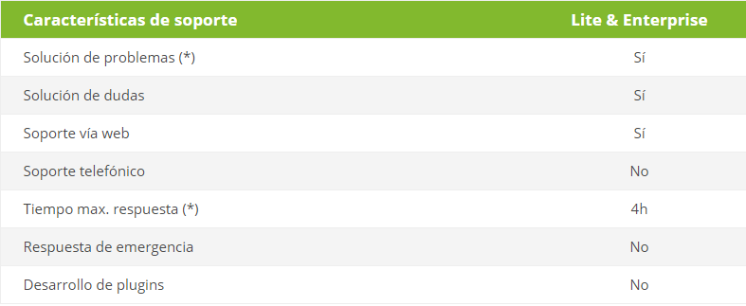

Licenciamiento

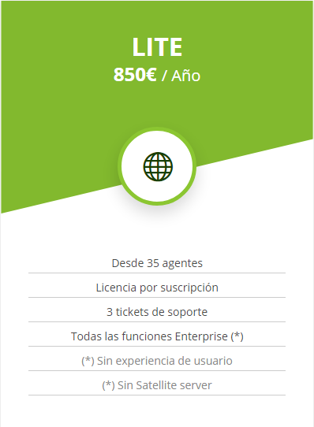

6) Esquema lógico

Descripción Técnica

Para la instalación de la red se utilizará topología de estrella para la interconeccion de las sucursales y para la red interna se utilizo una de árbol.

Se instalarán:

Un total de 65 Puestos de trabajo genéricos,3 servidores, 6 access points, 6 switches, un router convencional y un router firewall en toda la institución.

Habrá 4 equipos divididos en 2 puestos de triage cercanos a los 15 boxes de emergencia, el motivo de su ubicación es debido a que en salas de emergencias no tendría por qué haber puestos de trabajos ya que son salas de camas y además ciertos médicos deberán acceder al software de la bitácora médica.  
  
Otros 15 equipos divididos en los 15 boxes de análisis clínicos (1 en cada box), además en otros 2 puestos de triage restantes hay 2 equipos, la razón de la ubicación es debido a la alta cantidad de equipos en los boxes de análisis clínicos que utilizarían los médicos para acceder al software mencionado anteriormente, por lo cual no haría falta ubicar más equipos en los puestos traige.

También para cada puesto de atención al cliente hay ubicado 1 equipo por puesto a excepción de un único puesto de atención al cliente que hay 2 equipos ya que damos por entendido que en el mismo puesto trabajan 2 personas.

Luego también se encuentran 2 equipos en las salas de reuniones (1 en cada sala de reuniones) con el motivo de que si algún empleado de la institución quiere utilizar un proyector o realizar la muestra de cualquier tipo de documento.

Después, hay 4 equipos para los puestos de auto consulta (cada puesto utiliza 1 equipo), es necesario la implementación de un equipo allí mismo para que cada puesto de auto consulta funcione correctamente.

Hay otro equipo por cada cafetería ya que se entiende que serían necesarios para el funcionamiento del negocio.

A su vez, hay 2 equipos distribuidos en los 2 puestos de gerencia (1 en cada puesto) para que un gerente si desea pueda utilizar el software de la institución.

Además, hay otros 25 equipos distribuidos en los 25 consultorios para médicos y especialistas de la planta alta (1 en cada consultorio), para que los mismos especialistas y médicos accedan al software.

Alojando la base de datos habrá un servidor.

Otro servidor se encargará de almacenar los respaldos de todos los servidores.

Encargándose de los servicios de WEB y MAIL abra otro servidor.

Para brindar acceso a internet a los pacientes y sus acompañantes se instalarán 4 access points para las salas de espera.

También habrá 2 access points para las cafeterías para el uso de sus clientes.

Para conectarse con el exterior se utilizará un router firewall el cual impedirá accesos no autorizados.

Luego para asignar IPs y enrutar a los equipos de la red con el exterior se utilizará un router convencional.

Finalmente habrá 6 suiches que se encargaran de proveer las conexiones necesarias para la implementación de la red

Servicios montados en el Router.

VLAN(Virtual Local Area Network)

Una VLAN , sonredes lógicas independientes dentro de una misma red física.​ Varias VLAN pueden coexistir en un único dispositivo de redfísico o en una única red física. Son útiles para administrar la red, separando segmentos lógicos de una LAN, que no deberían intercambiar datos usando la red local (aunque podrían hacerlo a través de un router o un Switch de capa 3 del modelo OSI).

VLAN 10 (192.168.10.0):Servidores públicos  
VLAN 20 (192.168.20.0):Servidores privados  
VLAN 30 (192.168.30.0):Consultorios  
VLAN 40 (192.168.40.0):Analisis clinico  
VLAN 50 (192.168.50.0): Salas de reuniones  
VLAN 60 (192.168.60.0): Consultorios triage  
VLAN 70 (192.168.70.0): Puestos para autoconsulta  
VLAN 80 (192.168.80.0): Puestos de gerencia  
VLAN 90 (192.168.90.0): Puestos de atencion al cliente  
VLAN 100 (192.168.100.0): Red pública

Configuración en Router:

Enable  
Configure terminal  
Interface gigabitethernet 0/0  
No shutdown  
Encapsulation dotq1 10 native  
Ip address 192.168.10.1 255.255.255.0  
Encapsulation dotq1 20 native  
Ip address 192.168.20.1 255.255.255.0  
Encapsulation dotq1 30 native  
Ip address 192.168.30.1 255.255.255.0  
Encapsulation dotq1 40 native  
Ip address 192.168.0.1 255.255.255.0  
Encapsulation dotq1 50 native  
Ip address 192.168.50.1 255.255.255.0  
Encapsulation dotq1 60 native  
Ip address 192.168.60.1 255.255.255.0  
Encapsulation dotq1 70 native  
Ip address 192.168.70.1 255.255.255.0  
Encapsulation dotq1 80 native  
Ip address 192.168.80.1 255.255.255.0  
Encapsulation dotq1 90 native  
Ip address 192.168.90.1 255.255.255.0  
Encapsulation dotq1 100 native  
Ip address 192.168.100.1 255.255.255.0  
exit

DHCP (Dynamic Host Communication Protocol)

Brinda un servicio sobre una red IP, la cual asigna de forma dinámica (automático) direcciones IPs a los equipos y a otros como por ejemplo: DNS, Gateway y Máscara de red.

Subredes

**Subred_1:** 192.168.10.0 255.255.255.0

IPs fijas:192.168.1.1 a 192.168.1.10, 192.168.10.1 a 192.168.10.3, 192.168.20.1 a 192.168.20.5

IPs dinámicas:192.168.1.11 a 192.168.10.0, 192.168.10.4 a 192.168.20.0, 192.168.20.6 a 255.255.255.255

Gateway: 192.168.1.1

Dns:192.168.1.9

**Subred_2:** 192.168.110.0 255.255.254.0

IPs fijas:192.168.110.1 a 192.168.110.10

IPs dinámicas:192.168.110.0, 192.168.110.11 a 255.255.255.255

Gateway: 192.168.110.1

Dns:192.168.110.10

Configuración en el router:

Enable  
Configure terminal  
Interface gigabitethernet 0/0  
ip address 192.168.1.1  
exit  
ip dhcp pool Subred_1  
network 192.168.10.0 255.255.255.0  
default_router 192.168.1.1  
dns-server 192.168.1.9  
exit  
ip dhcp excluded-address 192.168.1.1 192.168.1.10  
ip dhcp excluded-address 192.168.10.1 192.168.10.3  
ip dhcp excluded-address 192.168.20.1 192.168.20.5  
exit  
Interface gigabitethernet 0/1  
ip address 192.168.110.1  
ip dhcp pool Subred_2  
network 192.168.110.0 255.255.254.0  
default_router 192.168.110.1  
dns-server 192.168.110.10  
exit

ip dhcp excluded-address 192.168.110.1 192.168.110.10  
exit  
copy running-config startup-config

Access-list (Lista de acceso)

Son utilizadas para la seguridad en redes LAN, MAN y WAN  
Es una lista secuencial de instrucciones que permite o niega, aplicadas sobre los protocolos de capa superiores o direcciones. La lista de acceso es una herramienta importante para controlar el tráfico entrante o saliente de una red.

Permisos access-list:

VLAN 10 denegadas: VLAN 20 y 100.

VLAN 20 denegadas: VLAN 10 y 30 a 90.

VLAN 30 denegadas: todo.

VLAN 40 denegadas: todo.

VLAN 50 denegadas: todo.

VLAN 60 denegadas: todo.

VLAN 70 denegadas: todo.  
VLAN 80 denegadas: todo.

VLAN 90 denegadas: todo.

VLAN 100 denegada: todo excepto: VLAN 10

Configuración en el router:

enable

configure terminal

access-list 10 permit 192.168.20.0 0.0.0.255

access-list 10 permit 192.168.100.0 0.0.0.255

access-list 20 permit 192.168.10.0 0.0.0.255

access-list 20 permit 192.168.30.0 0.0.0.255

access-list 20 permit 192.168.40.0 0.0.0.255

access-list 20 permit 192.168.50.0 0.0.0.255

access-list 20 permit 192.168.60.0 0.0.0.255

access-list 20 permit 192.168.70.0 0.0.0.255

access-list 20 permit 192.168.80.0 0.0.0.255

access-list 20 permit 192.168.90.0 0.0.0.255

access-list 30 deny any

access-list 40 deny any

access-list 50 deny any

access-list 60 deny any

access-list 70 deny any

access-list 80 deny any

access-list 90 deny any

access-list 100 deny any

access-list 100 permit 192.168.10.0 0.0.0.255

.

Esquema lógico:

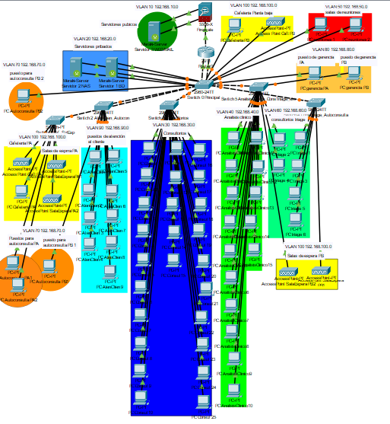

Esquema fisíco:

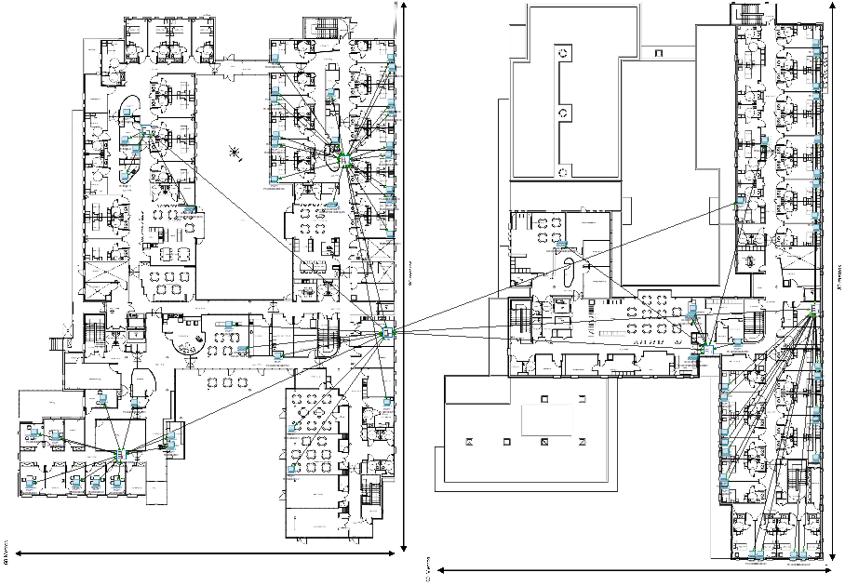

Referencias:

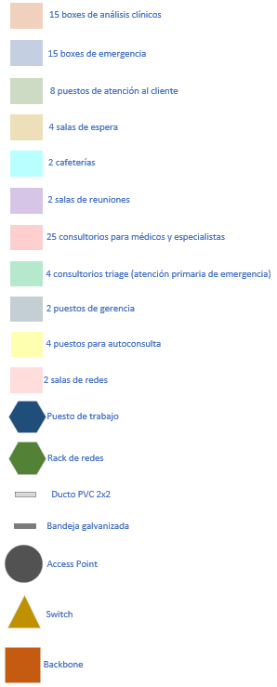

Plano planta baja:

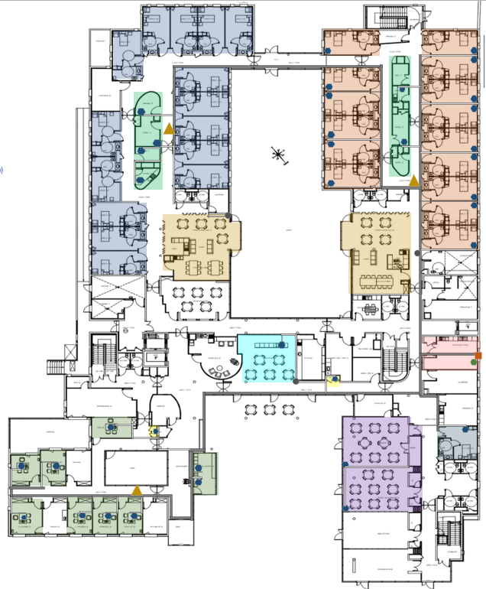

Plano planta alta:

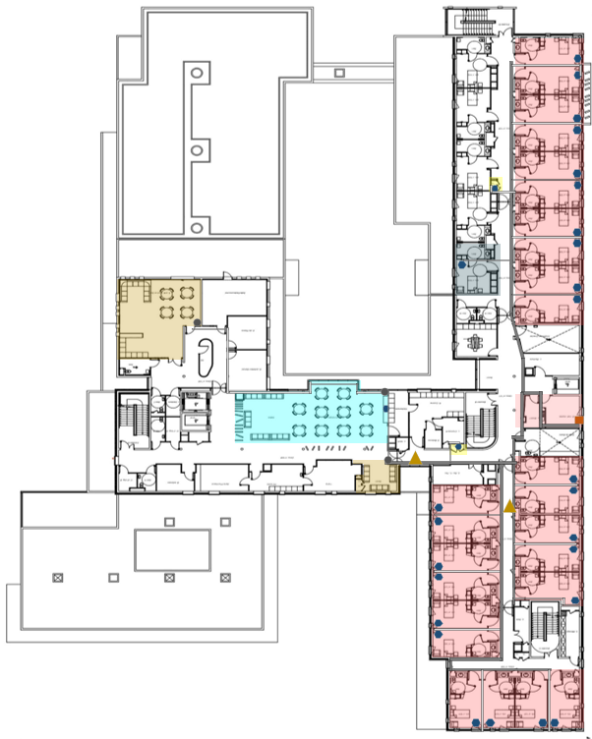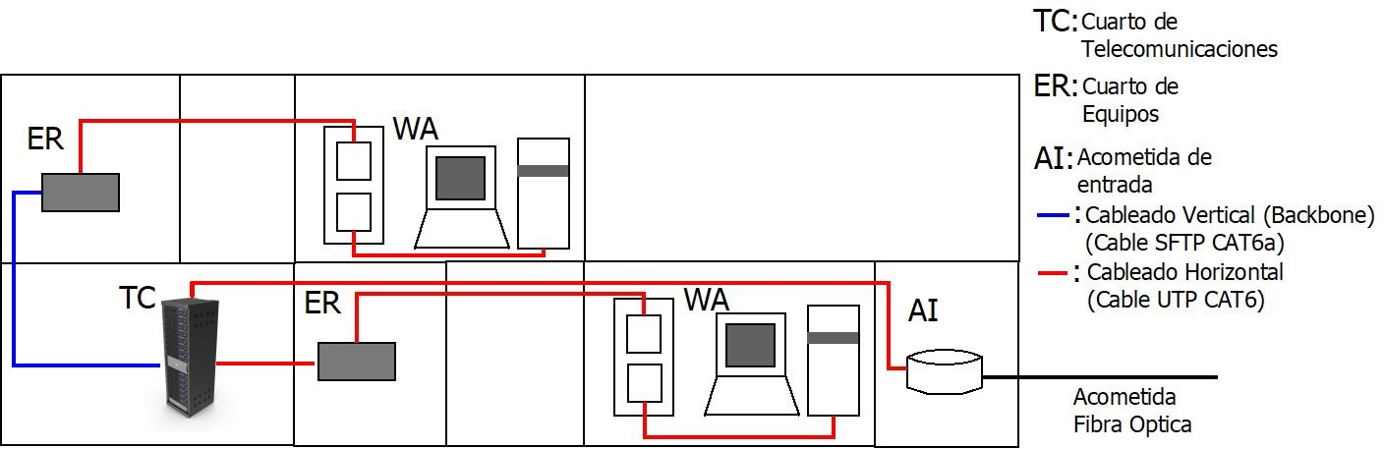

Esquema vertical:

Fundamentación

Utilizamos la topología de árbol ya que provee una conexión sencilla y no requiere de muchas conexiones ni dispositivos intermedios.

Bibliografía

-Apuntes de clase, profesor Saule, Fabian

-Datasheet HP Compaq 6200 Pro

<https://support.hp.com/th-en/document/c02779493>

-Datasheet monitor led aoc e1660SW

<https://www.comx-computers.co.za/E1660SW-specifications-108141.htm>

-Datasheet mause y teclado KM-200

<https://www.comx-computers.co.za/KEY179-Genius-KM-200-Keyboard-Mouse-combo-USB-Buy-p-228747.php>

-Páginas de compra Dell POWEREDGE R440

https://configure.la.dell.com/dellstore/config.aspx?oc=pe_r440_12423_nl_1&model_id=poweredge-r440&c=pa&l=es&s=bsd&cs=pabsdt1

-Datasheet Dell POWEREDGE R440

<https://i.dell.com/sites/csdocuments/Shared-Content_data-Sheets_Documents/en/poweredge-r440-spec-sheet.pdf>

-Link de compra Router Firewall Cisco Asa5506 K9=:

https://articulo.mercadolibre.com.uy/MLU-453896558-cisco-asa5506-k9-network-security-firewall-_JM#position=2&type=item&tracking_id=c97c818c-041c-4cbf-bd19-a924421a0b4f

-Link de especificaciones técnicas rúter Cisco Asa5506 K9=:

https://www.cisco.com/c/en/us/products/collateral/security/asa-firepower-services/datasheet-c78-742475.html

-Link de compra rúter Tp Link Er5120:

<https://articulo.mercadolibre.com.uy/MLU-469937445-router-tplink-5-po-gigabit-load-bal-er5120-diginet-_JM?quantity=1#position=3&type=item&tracking_id=79a9014d-679f-41f3-9638-cf4a3fa13b61>

-Link de especificaciones técnicas rúter Tp Link Er5120:

https://static.tp-link.com/resources/document/TL-ER5120_V2_Datasheet.pdf

-Link de compra switch TP-Link tl sg1024de:

https://articulo.mercadolibre.com.uy/MLU-470831947-switch-de-red-tp-link-sg1024de-24p-gigabyte-smart-rackeable-_JM?quantity=1#position=1&type=item&tracking_id=5d1f0669-893a-415e-9df3-9461b0779045

-Link de especificaciones técnicas switch TP-Link tl sg1024de:

https://static.tp-link.com/2020/202001/20200115/TL-SG1016DE(UN)%204.0&TL-SG1024DE(UN)%204.0.pdf

-Link de compra switch TP-Link T1500-28PCT:

<https://articulo.mercadolibre.com.uy/MLU-470037328-switch-tp-link-t1500-28pct-tl-sl2428p-24p-100-4p-giga-poe-_JM?quantity=1#position=1&type=item&tracking_id=66f1c728-ca14-46c9-ab6b-df00531fad94>

-Link de especificaciones técnicas switch TP-Link T1500-28PCT:

<https://static.tp-link.com/2019/201903/20190321/T1500-Series-Datasheet.pdf>

-Link de compra rack 42U:

<http://neotec.com.uy/rack-de-42u-de-pie/art_672/>

-Link de compra rack 6U:

http://neotec.com.uy/rack-de-pared-6u-fijo-600-x-450-mm/art_1499/

-Link de compra patchera:

<https://articulo.mercadolibre.com.uy/MLU-470342116-patchera-24-puertos-cat-6e-para-rack-diginet-_JM?quantity=1#position=1&type=item&tracking_id=b1196190-ef1d-4a02-9338-567b752c55d4>

-Link de compra KVM Kvm-0422:

<https://articulo.mercadolibre.com.uy/MLU-448592019-switch-kvm-0422-level-one-de-4-puertos-usb-infoke-_JM?quantity=1#position=25&type=item&tracking_id=6904e0c1-7b15-4bd3-94c7-6d4547c5d428>

-Link de especificaciones técnicas KVM Kvm-0422:

<https://download.level1.info/datasheet/KVM-0422-V1_SPEC_V1.0.pdf>

-Link de compra UPS FDC-2012R-I:

https://articulo.mercadolibre.com.uy/MLU-472852796-ups-forza2000-va-9-ahrs-232-usbdiginet-_JM#position=1&type=item&tracking_id=75501c5c-e901-4a46-88bb-0b797470b7b7

-Link de especificaciones técnicas UPS FDC-2012R-I:

<https://www.forzaups.com/media/FDC-2012R-I-SPA.pdf>

-Link de compra UPS Forza Sl-1012ul-c:

https://articulo.mercadolibre.com.uy/MLU-454735407-ups-forza-regulador-voltaje-1000va-600w-6-tomas-sl-1012ul-c-_JM?quantity=1#position=7&type=item&tracking_id=29d3954a-db39-430d-931e-501eb6c51eab

-Link de especificaciones técnicas UPS Forza Sl-1012ul-c:

https://www.forzaups.com/media/SL-1012UL-C-SPA.pdf

-Link de compra bobina cable Utp Cat6 Ab356nxt02 Nexxt:

https://www.nexxtsolutions.com/media/AB356NXT-ENG.pdf

-Link de compra Bobina cable sftp cat 6a 305m:

https://articulo.mercadolibre.com.uy/MLU-463784007-nexxt-cable-utp-cat6-en-bobina-tipo-cm-azul-ab356nxt02-_JM#position=12&type=item&tracking_id=737cff8b-73da-445b-8886-5fa12ab1c4e7

-Link de especificaciones técnicasBobina cable sftp cat 6a 305m:

<https://articulo.mercadolibre.com.uy/MLU-473199423-cable-nexxt-sftp-cat-6a-azul-_JM?quantity=1#position=52&type=item&tracking_id=2f66fdbf-1d0f-4afa-a854-03caa19b92a0>

-Link de especificaciones técnicas Bobina cable sftp cat 6a 305m:

https://www.nexxtsolutions.com/media/NAB-PCS6AXFBL-SPA.pdf

-Link de compra ducto PVC:

<https://articulo.mercadolibre.com.uy/MLU-463785192-ducto-electrocanal-de-pvc-con-adhesivo-20x10mm-2-metros-_JM?quantity=1#position=6&type=item&tracking_id=9bb471e1-21d6-4148-a1b3-cc54f06c100d>

-Link de compra bandeja porta cables galvanizada:

<https://articulo.mercadolibre.com.uy/MLU-467326240-bandeja-metalica-portacables-galvanizada-150x65-mm-_JM?quantity=1#position=2&type=item&tracking_id=faa135f8-aa38-4181-b9dd-34f78bc25d55>

-Link de compra Bandeja Porta cables Unión Tee Horizontal:

https://articulo.mercadolibre.com.uy/MLU-467329169-bandeja-portacables-union-tee-horizontal-150-x-65-mm-_JM?quantity=1#position=3&type=item&tracking_id=b60f2e6f-e64e-4864-8ec1-9aea41a221ab

-Link de compra bolsa Conector Ficha Rj45:

<https://articulo.mercadolibre.com.uy/MLU-456531620-conector-ficha-rj45-bolsita-x-100-unidades-cat6-nexxt-_JM?quantity=1#position=5&type=item&tracking_id=d1289867-5420-486c-8593-e66176b50655>

-Link de compra Botitas / Capuchón Para Rj45:

https://articulo.mercadolibre.com.uy/MLU-446913603-botitas-capuchon-para-rj45-x100-unidades-color-azul-_JM?quantity=1#position=7&type=item&tracking_id=9cda0dd3-cb72-4a09-8656-4985d00cbcf5

-Link de compra Jack rj45 x50 cat6 Keystone 110:

https://articulo.mercadolibre.com.uy/MLU-454543977-50-x-cat6-rj45-keystone-jack-red-110-impacto-soporte-para-ca-_JM#position=20&type=item&tracking_id=a1045cb8-2977-445d-a6a0-5d6d2a69b8b4

-Link de compra Jack rj45 x20 cat6 Keystone110:

https://articulo.mercadolibre.com.uy/MLU-454543965-20-x-cat6-rj45-keystone-jack-red-110-impacto-soporte-para-ca-_JM#position=25&type=item&tracking_id=a1045cb8-2977-445d-a6a0-5d6d2a69b8b4

-Link de especificaciones técnicasJack rj45 x20 cat6 Keystone110:

https://www.legrand.com.br/arquivos/fichas-tecnicas/Tomada_RJ45/Linkeo-Cat6.pdf

-Ciclo de vida Windows Microsoft

<https://support.microsoft.com/es-es/help/13853/windows-lifecycle-fact-sheet>

-Windows 10 2019 Enterprise LTSC

<https://docs.microsoft.com/en-us/windows/whats-new/ltsc/>

-Novedades Windows 10 2019 Enterprise LTSC

<https://docs.microsoft.com/en-us/windows/whats-new/ltsc/whats-new-windows-10-2019>

-Diferencias entre licencias OEM, Retail y VLK

<https://www.youtube.com/watch?v=8juoYw_loMA>

-Licencias VLK Microsoft

<https://www.youtube.com/watch?v=ZusmvgMRGHg>

-Contactar para consultar precio licenciamiento

<https://www.microsoft.com/es-uy/solution-providers/home>

-Información CentOS 8

<https://blog.desdelinux.net/se-ha-presentado-la-liberacion-de-centos-8-y-centos-stream-edition/>

-Requisitos MySQL

<https://dev.mysql.com/doc/mysql-monitor/8.0/en/system-prereqs-reference.html>